TransferIa
Manual de usuario
Interfaz gráfica, línea de comandos (CLI) y Google Colab

Versión del 28 de octubre de 2026

Contenido
1. Introducción 3
1.1 Uso responsable 3
1.2 Qué puede hacer 3
2. Instalación y primer inicio 3
2.1 Requisitos 3
2.2 Instalación 4
2.3 Abrir el programa 4
2.4 Carpetas importantes 4
3. Conceptos básicos 5
4. La interfaz gráfica 6
4.1 Ventana principal 6
4.2 Fuente: foto o modelos de cara 6
4.3 Crear un modelo desde un video 7
4.4 Destino: imagen, video o carpeta 9
4.5 Configuración guardada 9
4.6 Configuración (fila por fila) 9
4.7 Vista previa (Abrir Preview) 14
4.8 Salida 15
4.9 Procesamiento 15
4.10 Varias personas en un video (identidad) 16
4.11 Ejemplos paso a paso 17
5. Línea de comandos (CLI) 18
5.1 process: archivos 18
5.2 process: caras 18
5.3 process: aspecto 18
5.4 process: video, salida y configuraciones 18
5.5 Ejemplos 19
5.6 crear-modelo y combinar-modelos 19
5.7 Videos largos: detener y continuar 20
6. Google Colab 21
7. Qué opción usar 22
8. Solución de problemas 23
9. Glosario 24

1. Introducción
TransferIa cambia la cara de una persona en fotos y videos usando inteligencia artificial. Se usa desde una interfaz gráfica (ventanas, botones y vista previa), desde la línea de comandos (CLI) para automatizar trabajos, o desde Google Colab con formularios.
Usos típicos: mostrarle a una clienta cómo le quedaría un maquillaje o una caracterización sobre su propia cara, preparar vistas previas de un look, o probar estilos sobre un video ya grabado.

1.1 Uso responsable
- Usa solo fotos y videos de personas que dieron su permiso, tanto la fuente (la cara que se pone) como el destino.
- No publiques resultados haciéndolos pasar por reales. Si los compartes, indica que fueron editados con IA.
- El modelo de cambio de cara (inswapper de InsightFace) se publica para uso no comercial: si cobras por los trabajos, revisa su licencia.
Sobre las imágenes de este manual: Todas las caras que aparecen en este manual fueron generadas por inteligencia artificial (thispersondoesnotexist.com): no son personas reales. Los resultados de ejemplo se hicieron con el programa real, en una laptop sin GPU.

1.2 Qué puede hacer
Función | Para qué sirve
Cambio de cara en imagen, video o carpeta | Una foto, un video completo o un fragmento, o todas las fotos de una carpeta
Modelos de cara (.npy) | Guardar la identidad de una persona a partir de varias fotos o de un video, y reutilizarla
Varias personas | Cada persona del destino con su propia cara fuente, por posición o por identidad
Conservar partes del destino | Ojos, boca, nariz, frente (quitar cerquillo), mejillas y pómulos, y maquillaje de la persona original
Pegado y color | Zona de la cara (normal, amplia, máxima) y corrección de color de la piel
Oclusión | Pelo, manos y objetos delante de la cara quedan del video original
Nitidez y GPEN | Más detalle en la cara cambiada
Videos largos | Detener y continuar después, aunque se corte la luz; procesar solo un fragmento
Configuraciones guardadas | Guardar todas las opciones con un nombre (por ejemplo «catrina»)
ZIP con contraseña | Que el resultado no quede suelto en la carpeta

2. Instalación y primer inicio

2.1 Requisitos
Requisito | Detalle
Sistema | Windows 10 u 11 (también funciona en Linux, por ejemplo en Colab)
Python | 3.10 o más nuevo
FFmpeg | Instalado y en el PATH (el programa lo avisa al abrir si falta)
Memoria | 8 GB de RAM como mínimo; 16 GB recomendado para videos
GPU (opcional) | Tarjeta NVIDIA con CUDA 12: entre 5 y 15 veces más rápido. Sin GPU funciona en CPU, más lento

2.2 Instalación
1. Descarga el proyecto (carpeta TransferIa).
2. Instala las librerías: pip install -r requirements.txt.
3. Copia los modelos en la carpeta models/: inswapper128.onnx (cambio de cara), face_occluder.onnx (oclusión) y, si vas a usar la mejora GPEN, gpen_bfr_256.onnx.
4. La primera vez, el programa descarga solo el analizador de caras buffalo_l (unos 280 MB) en la carpeta .insightface del usuario.

2.3 Abrir el programa
Doble clic en Transfer-IA.bat, o desde una terminal en la carpeta del proyecto: python app.py. La ventana se abre maximizada. La primera vez que se abre después de reiniciar la computadora puede tardar medio minuto (Windows lee los modelos del disco); las siguientes, unos 6 segundos.

2.4 Carpetas importantes
Carpeta | Contenido
models/ | Modelos de IA (.onnx). No se suben a GitHub
src/ | Tus fotos y videos de trabajo, y src/modelos_caras/ con los modelos de cara (.npy). No se sube a GitHub
output/ | Resultados (carpeta de salida por defecto)
configuraciones/ | Configuraciones guardadas (.json)
doc/ | Estos manuales

3. Conceptos básicos
Término | Significado
Fuente | La cara que se quiere poner: una foto o un modelo de cara (.npy)
Destino | La imagen, el video o la carpeta de imágenes donde se cambia la cara
Modelo de cara (.npy) | La identidad de una persona guardada como números, promediando varias fotos o frames. Da un parecido más estable que una sola foto
Índices | Qué cara fuente va en qué cara destino. Se cuentan desde 0: 0 = la primera, 1 = la segunda
Asignación por posición | Las caras se cuentan de izquierda a derecha en cada frame
Asignación por identidad | Cada persona se reconoce por su rostro y conserva su cara aunque se mueva. En video, 0 = la persona que más aparece
Oclusión | Lo que tapa la cara (pelo, manos, objetos) se deja como en el original
GPEN | Mejorador de caras: más nitidez en piel, ojos y dientes

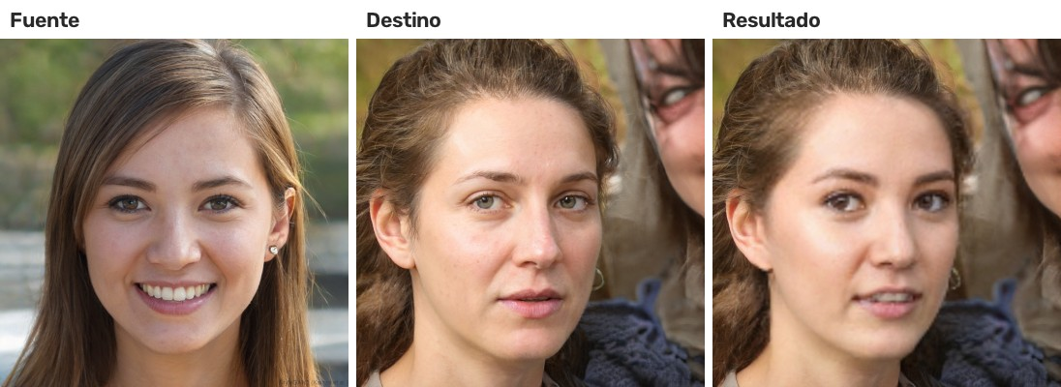
Figura 1. Cambio de cara básico: la fuente (izquierda) se pone sobre la persona del destino (centro).

4. La interfaz gráfica

4.1 Ventana principal
A la izquierda están las dos zonas de archivos: Imagen Fuente o Modelo de Cara (arriba) y Imagen/Video Destino (abajo). A la derecha: Abrir Preview, las configuraciones guardadas, la configuración, la salida, el procesamiento y el progreso. Los archivos se pueden arrastrar a cada zona o elegir haciendo clic en ella.
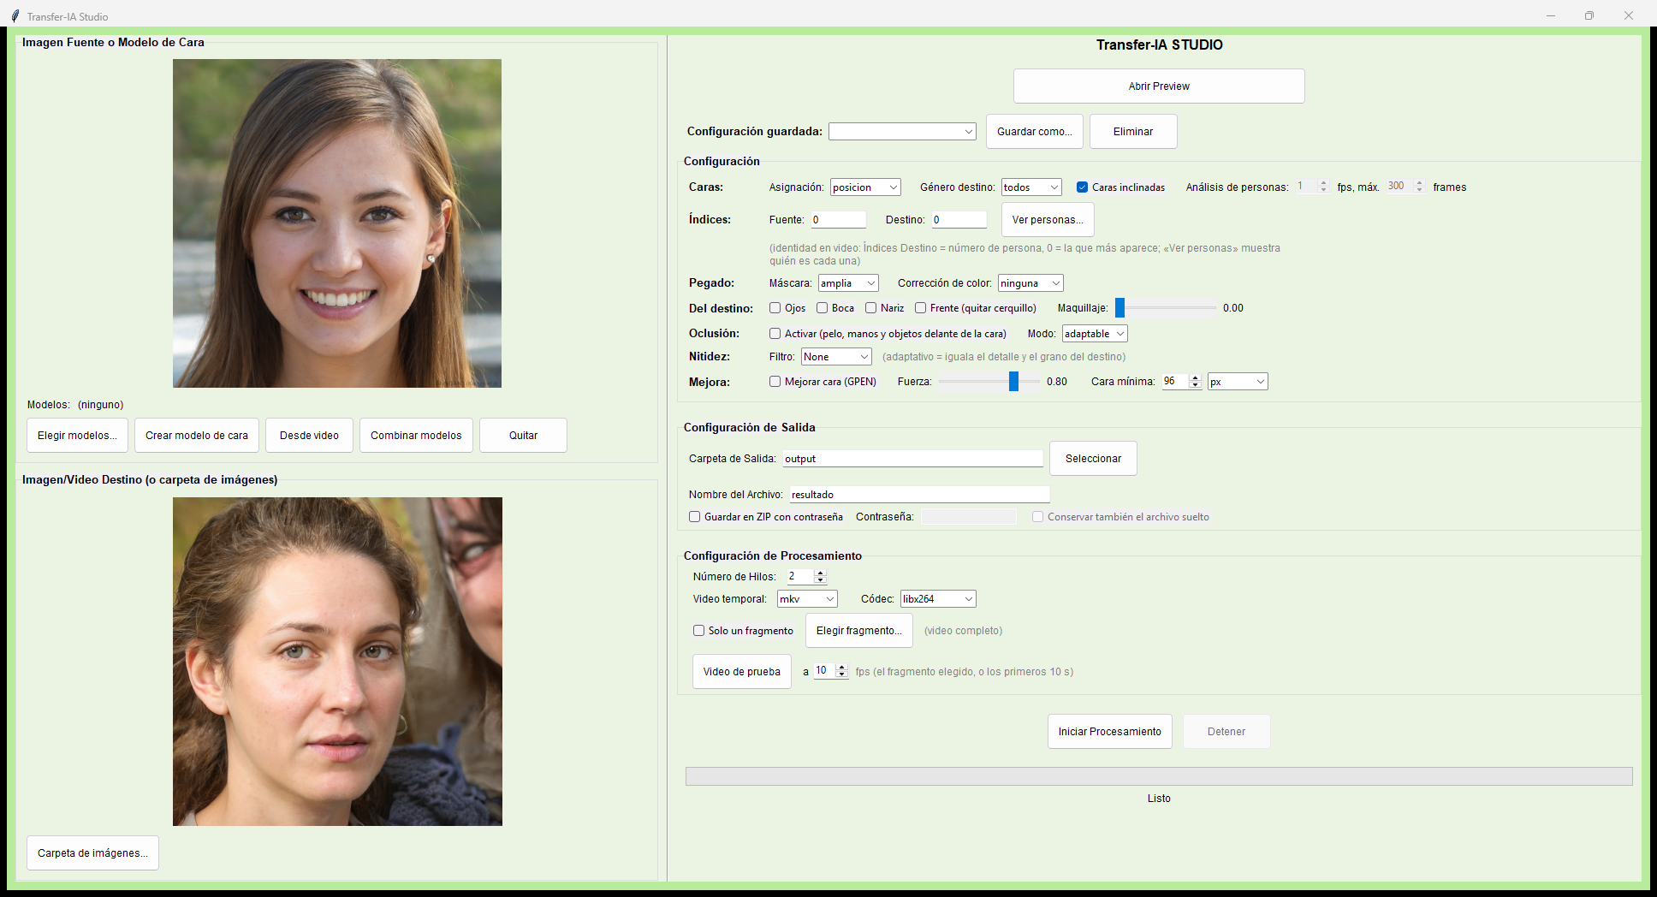
Figura 2. Ventana principal con una foto como fuente y otra como destino.

4.2 Fuente: foto o modelos de cara
Qué se suelta o elige en la zona fuente | Qué pasa
Una imagen | Se usa como fuente
Un modelo .npy | Se usa el modelo y se ve su miniatura. Si ya había modelos, pregunta si agregarlo o reemplazar
Varios .npy | Se cargan todos; su orden es el índice fuente (0, 1, 2…)
Varias imágenes o una carpeta | Ofrece crear un modelo de cara con ellas
Uno o varios videos | Abre la ventana para crear un modelo desde video

Botones debajo de la zona fuente:
- Elegir modelos…: marca los modelos guardados en src/modelos_caras/ y ordénalos con ↑ ↓ (el orden es el índice). Cada uno tiene un botón Eliminar.
- Crear modelo de cara: elige varias fotos o un collage de la misma persona y escribe un nombre.
- Desde video: crea el modelo con los frames de un video (ver 4.3).
- Combinar modelos: une varios modelos de la misma persona en uno nuevo.
- Quitar: vacía la fuente.
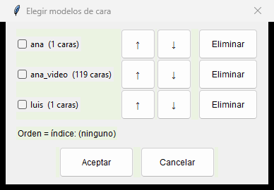
Figura 3. Elegir modelos: se marcan y se ordenan; el orden es el índice fuente.

Consejos para un buen modelo de cara
- Entre 3 y 20 fotos nítidas de la misma persona, con luces y ángulos algo distintos (de frente y girada unos 15-20°).
- Evita lentes de sol, mascarillas, manos tapando la cara y filtros de belleza fuertes.
- Si se cuela otra persona, el programa la descarta y avisa.

4.3 Crear un modelo desde un video
Botón Desde video (o arrastrar el video a la zona fuente). Se sacan frames del video y con sus caras se crea el modelo. Opciones:
- Frames por segundo a sacar: 1 = un frame por segundo (por defecto), 0.5 = uno cada 2 segundos. Debajo se ve cuántos frames saldrán.
- Como máximo se sacan 200 frames por video; en videos largos se reparten en todo el video.
- Nombre del modelo: viene con el nombre del video.
- Revisar las caras antes de crear el modelo: en vez de crear el modelo, guarda las caras para que las mires primero (ver más abajo). El botón cambia a Extraer caras.
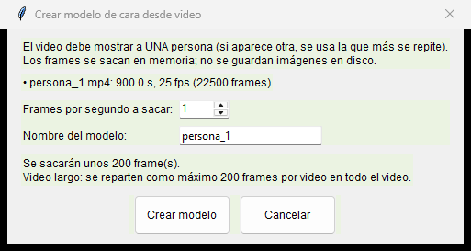
Figura 4. Crear un modelo de cara desde un video.

Revisar las caras antes de crear el modelo
En un video suelen colarse caras malas (borrosas, de perfil, de otra persona) que empeoran el modelo. Con la casilla marcada el programa las guarda como imágenes, una carpeta por persona y de la mejor a la peor, para que borres las malas antes de crear el modelo:
1. Marca Revisar las caras antes de crear el modelo y pulsa Extraer caras.
2. Se abre Revisar caras extraídas: una fila por persona con su miniatura y cuántas caras tiene.
3. Elige la persona y pulsa Abrir carpeta: se abre en el explorador. Borra las que no sirvan (las peores suelen estar al final).
4. Pulsa Crear modelo. Si cierras la ventana, las caras quedan guardadas y puedes crear el modelo después soltando esa carpeta en la zona fuente.
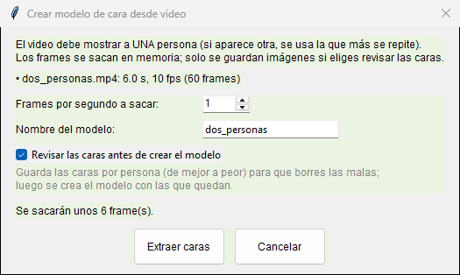
Figura 5. La casilla «Revisar las caras antes de crear el modelo».
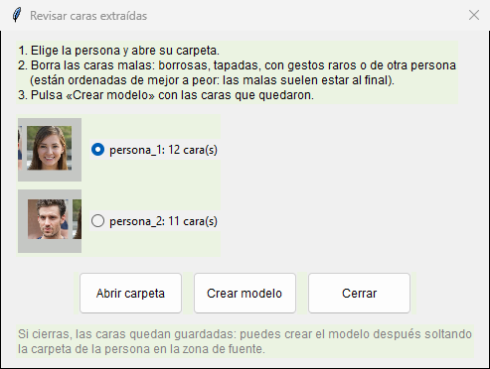
Figura 6. Revisar caras extraídas: una fila por persona.
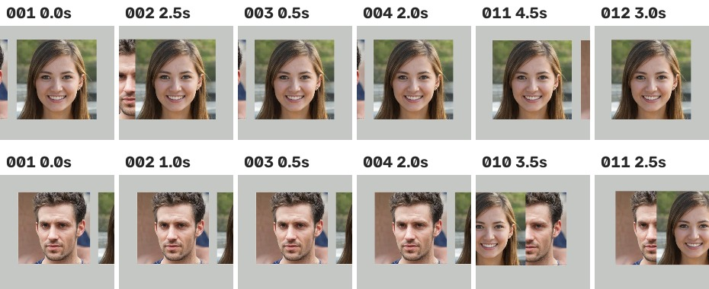
Figura 7. Las caras de cada persona, ordenadas de mejor a peor; el nombre dice el orden y el segundo del video.
Las caras quedan en src/caras_extraidas/<video>/persona_1, persona_2…

4.4 Destino: imagen, video o carpeta
- Imagen o video: arrastra el archivo o haz clic en la zona destino.
- Carpeta de imágenes: arrástrala o usa el botón Carpeta de imágenes…. Cada imagen se procesa con las mismas opciones y se guarda con su mismo nombre en <Carpeta de salida>/<carpeta>_output.
- Las rutas y los nombres con tildes o ñ (por ejemplo Fotos de la señora Muñoz/maría josé.jpg) funcionan igual que los demás.
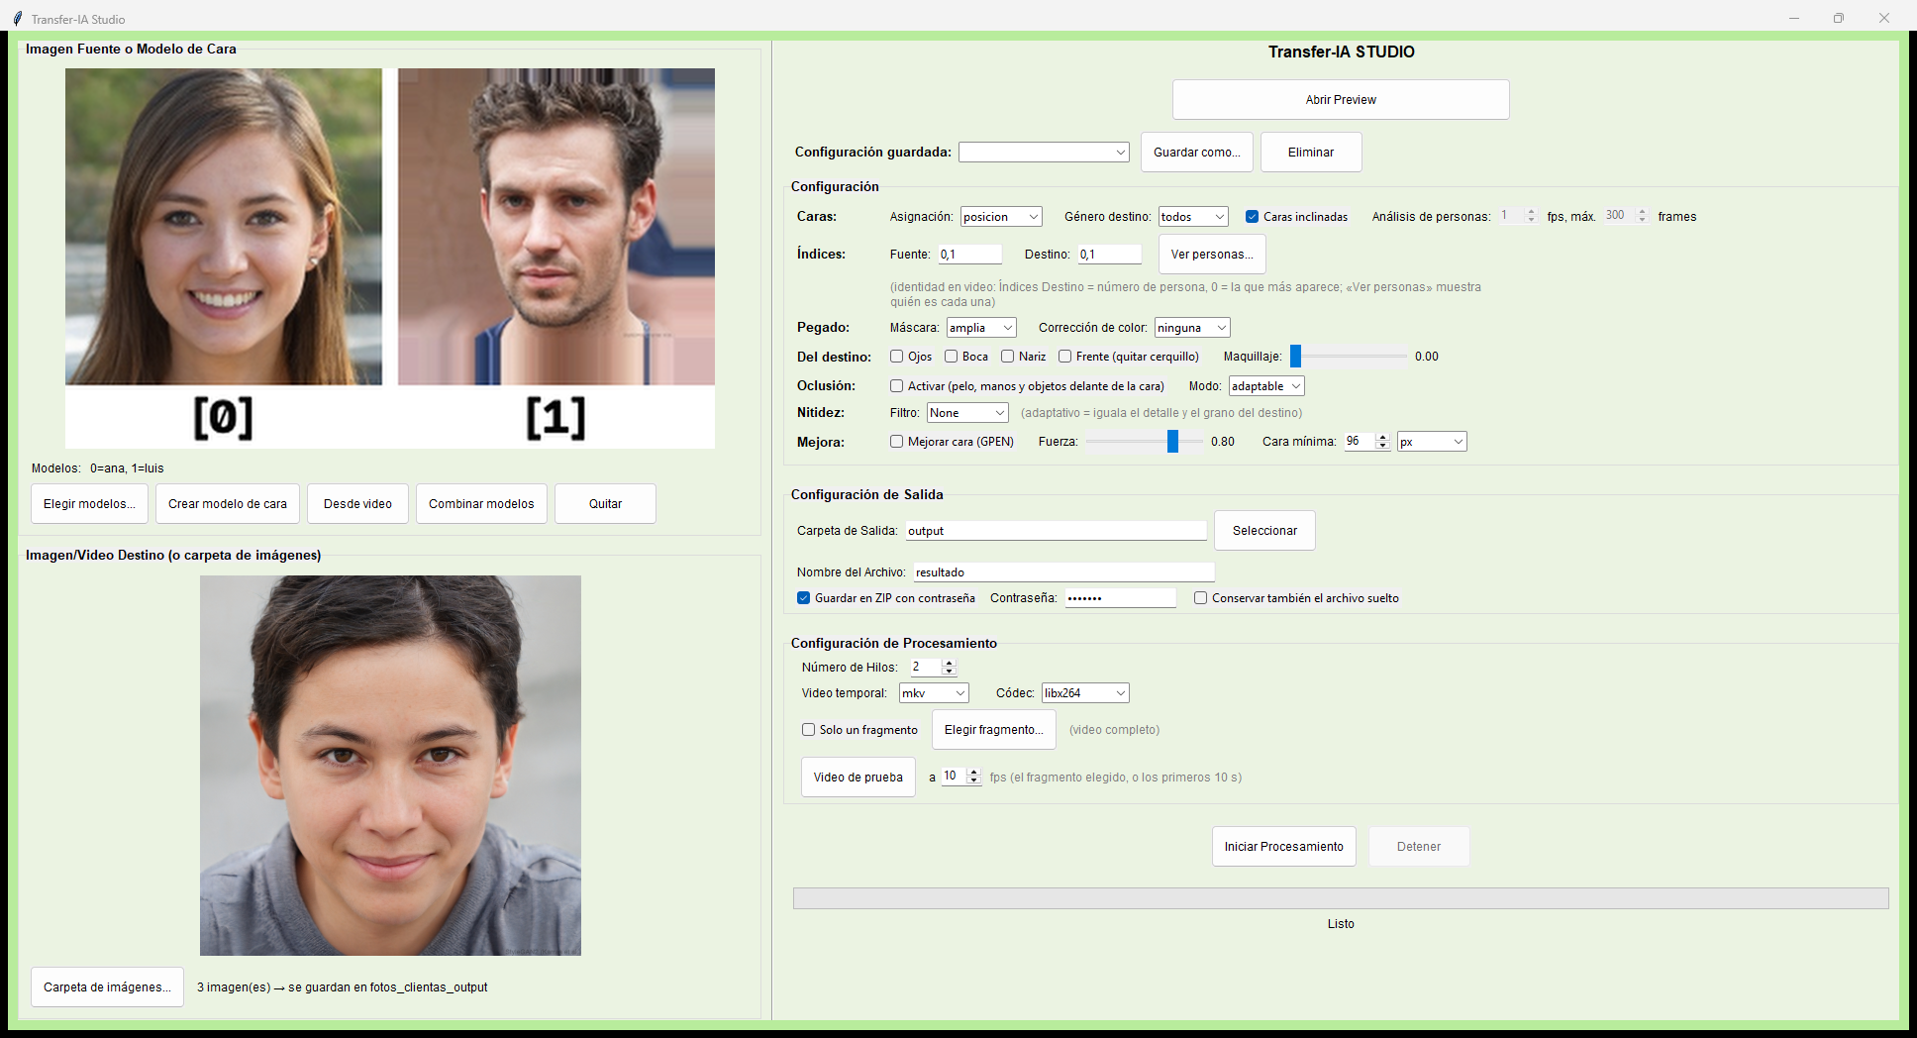
Figura 8. Una carpeta de imágenes como destino, con el guardado en ZIP activado.

4.5 Configuración guardada
Debajo de Abrir Preview: Guardar como… guarda todas las opciones con un nombre (por ejemplo «catrina» o «natural»); al elegir una de la lista se aplican todas sus opciones; Eliminar la borra. No se guardan la fuente, el destino, el fragmento ni la contraseña del ZIP.

4.6 Configuración (fila por fila)
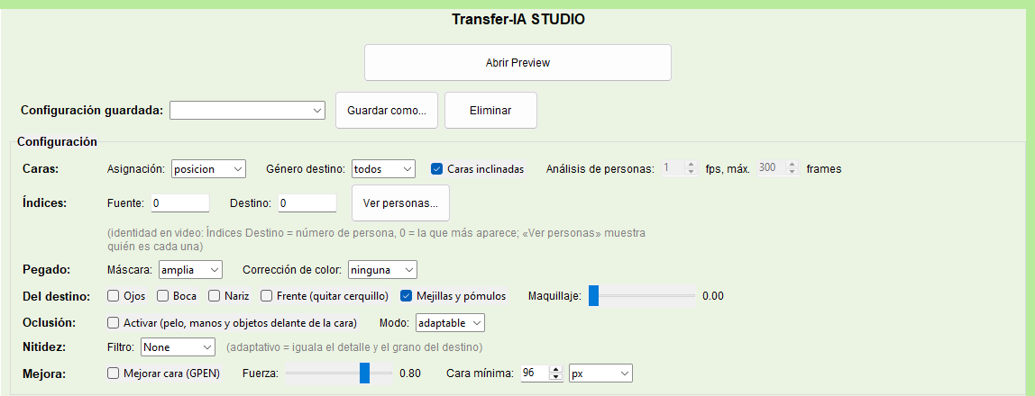
Figura 9. Panel de configuración.
Fila | Opciones
Caras | Asignación: posicion o identidad. Género destino: todos, mujer u hombre. Caras inclinadas (activada): detecta caras inclinadas o boca abajo. Análisis de personas (solo identidad en video): frames por segundo y máximo de frames
Índices | Fuente y Destino (por ejemplo 0 o 0,1). Una misma fuente puede ir a varias caras: Fuente 0,0 y Destino 0,1. Ver personas… muestra quién es cada número en un video
Pegado | Máscara: normal, amplia (por defecto) o maxima. Corrección de color: ninguna, suave o completa
Del destino | Ojos, Boca, Nariz, Frente (quitar cerquillo), Mejillas y pómulos y el deslizador Maquillaje (0 a 1)
Oclusión | Activar y Modo: debil, adaptable (por defecto) o fuerte
Nitidez | Filtro: None, natural, strong o adaptativo (funciona con o sin oclusión)
Mejora | Mejorar cara (GPEN), Fuerza (0.1 a 1) y Cara mínima (px o % de la imagen)

Máscara (zona de la cara que se cambia)
amplia cubre más mejillas, mentón y frente que normal, y da más parecido con la fuente; maxima cubre todavía más, pero el borde puede notarse en caras de forma distinta.
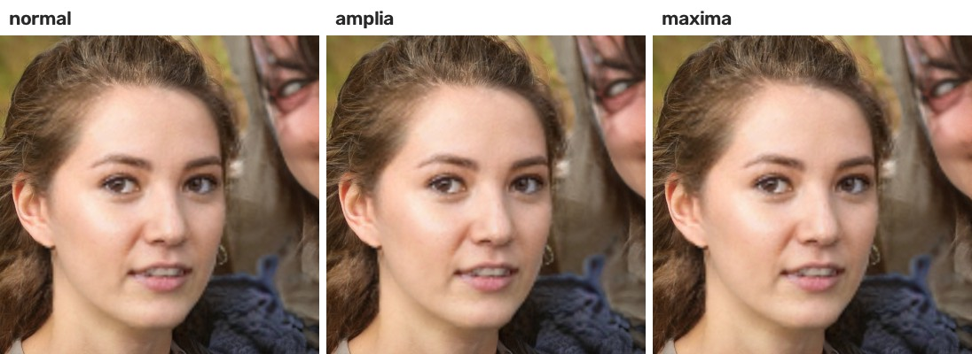
Figura 10. Máscara normal, amplia y máxima.

Del destino: ojos, boca, nariz y frente
Cambian la cara completa pero dejan esas partes como en la persona original: la mirada y el parpadeo (ojos), los labios y dientes al hablar (boca). Conservar la nariz baja bastante el parecido con la fuente.
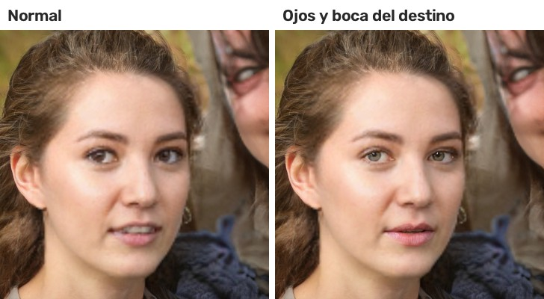
Figura 11. Con «Ojos» y «Boca» se conservan la mirada y la boca de la persona del destino.
Frente (quitar cerquillo): cuando la fuente tiene cerquillo, el cambio de cara lo dibuja sobre la frente del destino. Con esta opción la frente queda la del destino, con su tono igualado al de la cara nueva.
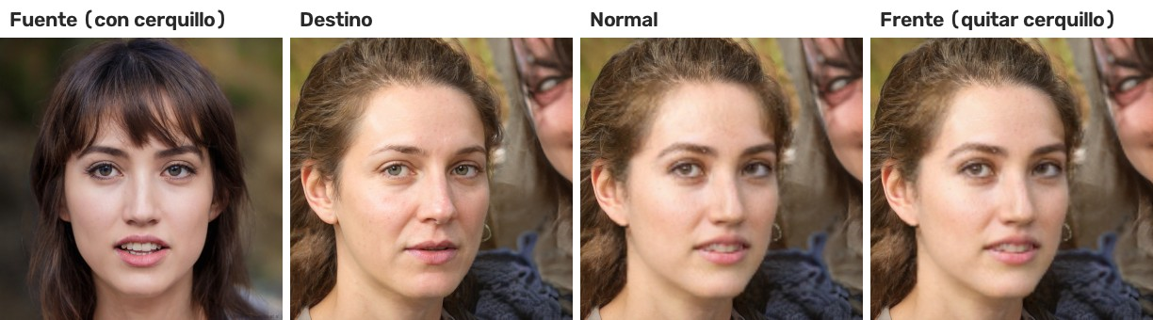
Figura 12. La fuente tiene cerquillo: con «Frente» la frente vuelve a ser la del destino.
Mejillas y pómulos: las mejillas y los pómulos quedan los del destino, desde debajo del ojo hasta la altura de la boca y entre la nariz y el contorno de la cara. Sirve para mantener el rubor, el contorno o el iluminador de la clienta, o la forma de sus pómulos. El borde se difumina suave; si el tono de la cara nueva y el del destino son muy distintos, combínala con Corrección de color: completa. Baja poco el parecido con la fuente.
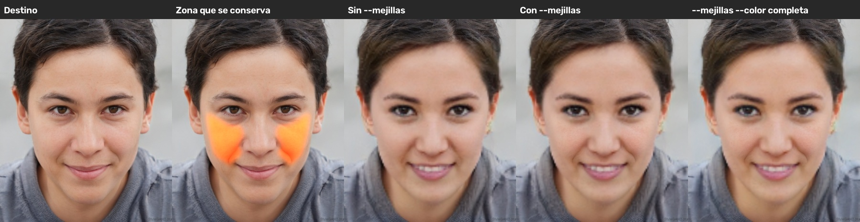
Figura 13. Destino, zona que se conserva (naranja), y el resultado sin y con «Mejillas y pómulos».

Color, GPEN y nitidez
- Corrección de color: iguala el color de la cara cambiada a la piel del destino (suave: tono y luz; completa: también el contraste).
- GPEN: reconstruye detalle de piel, ojos y dientes. Fuerza 0.5-0.7 es más natural. Tarda unos 0,25 s más por cara en CPU. Caras más chicas que la Cara mínima no se mejoran.
- Nitidez adaptativo (recomendado): iguala el detalle y el grano de la cara a los del resto de la imagen.
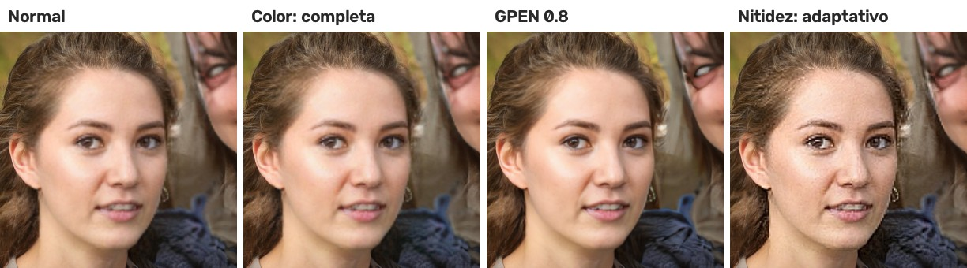
Figura 14. Corrección de color completa, GPEN y nitidez adaptativa.

Oclusión y su modo
Con la oclusión activada, lo que está delante de la cara (pelo, manos, un micrófono) queda del original. El modo decide cuánta cara puede quedar sobre ese objeto en el borde:
Modo | Resultado
debil | Como en versiones anteriores: en el borde del objeto se ve algo de cara semitransparente
adaptable (recomendado) | No pinta cara sobre el objeto; la piel alrededor queda igual que antes
fuerte | El objeto queda limpio hasta su borde; la cara nueva retrocede unos píxeles junto a él

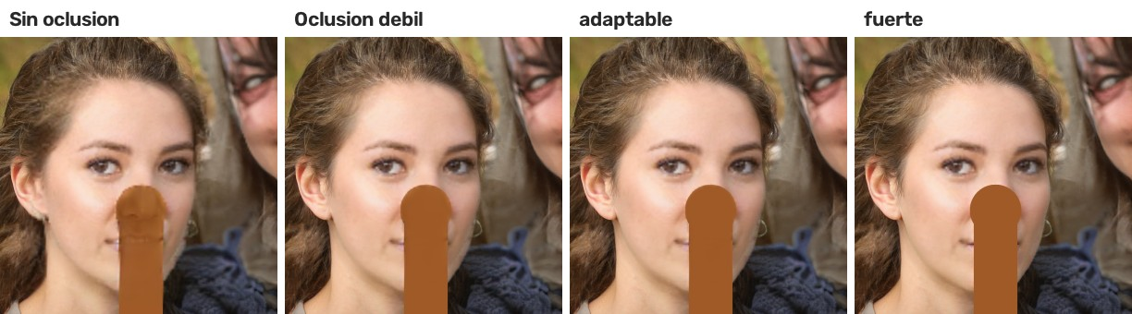
Figura 15. Un objeto delante de la boca: sin oclusión, la cara se pinta encima; con oclusión, el objeto queda.

Caras inclinadas
La casilla Caras inclinadas (activada) hace que el programa encuentre y ubique bien las caras inclinadas o boca abajo: endereza la imagen y vuelve a detectar. En esta versión se corrigió un problema por el que, con la cabeza inclinada cerca de 30° o de 47°, la cara pegada «temblaba» de un frame a otro: ahora la transición es gradual y la cara sigue el movimiento sin saltos. Si en algún video se ve mejor sin ella, desmárcala (o usa --sin-inclinadas en la CLI) para volver a la detección original.
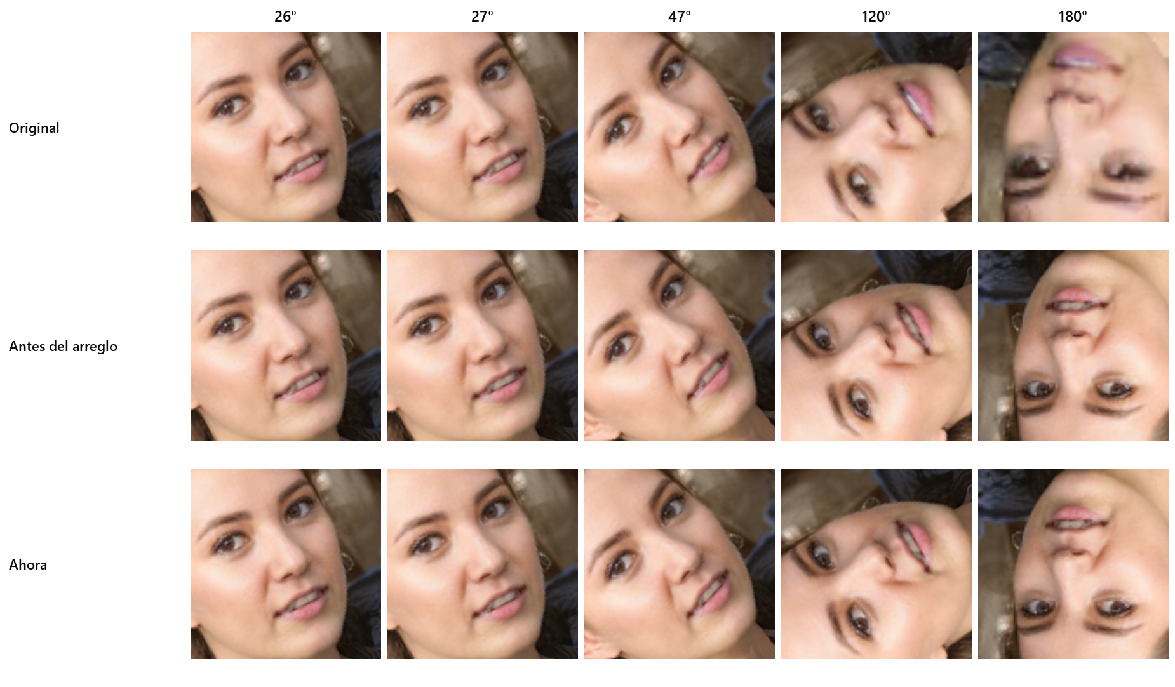
Figura 16. La misma cabeza a distintas inclinaciones. Con la detección original (arriba) la cara queda desalineada al inclinarse mucho; con la corregida (abajo) sigue el giro.
Cara inclinada y tapada. Si además de inclinada la cara tiene la nariz y la boca tapadas (un celular, una mano), antes la cara nueva podía pegarse al revés. Ahora el programa lo detecta y lo corrige solo: en los videos se fija hacia dónde estaba la cabeza en los frames anteriores, y en las fotos prefiere la cabeza hacia arriba. No hay que activar nada. Con los ojos tapados (gorro, visera) la cara sigue sin detectarse.
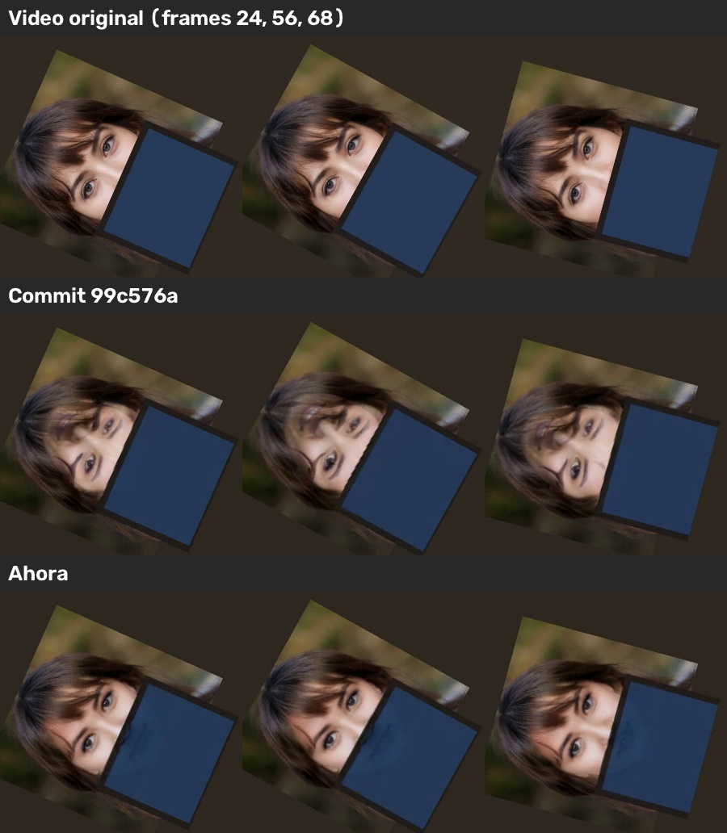
Figura 17. Cabeza inclinada con un celular delante de la boca: con la versión anterior la cara nueva se pegaba al revés (medio); ahora sigue la cabeza (abajo).
Videos a medias: Un video que dejaste a medias con una versión anterior no se puede continuar: hay que empezarlo de cero, para que la cara no cambie a mitad del video.

Caras en primer plano
Las caras que llenan casi todo el cuadro (selfies, primeros planos) ahora se detectan y se cambian, tanto al procesar como al crear modelos, y sin el borde oscuro que antes aparecía en el contorno de la imagen. No hay que activar nada.
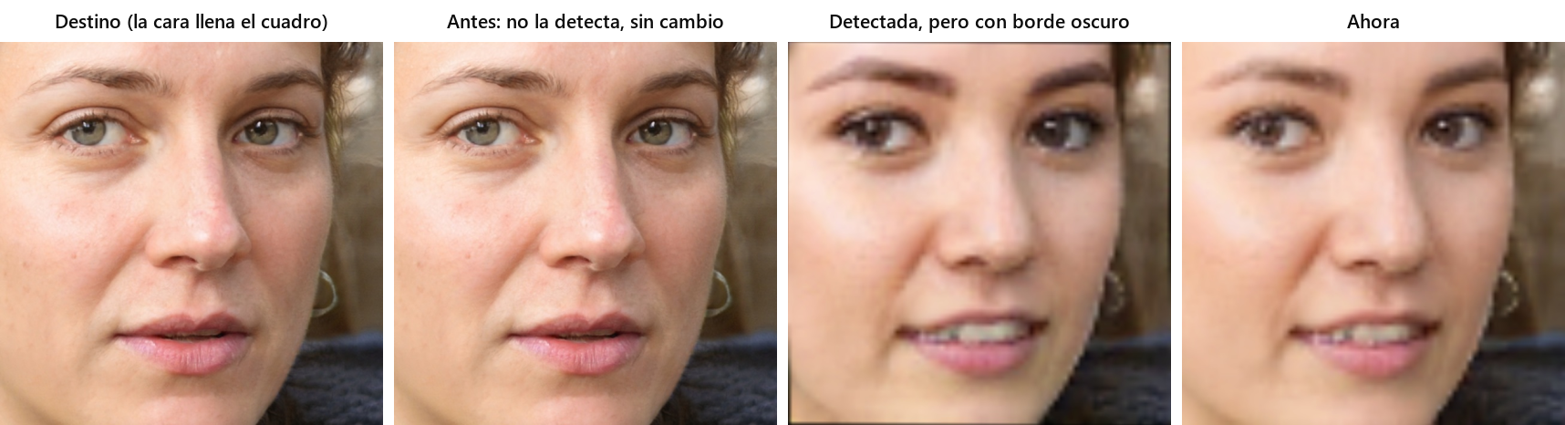
Figura 18. Una cara que llena el cuadro: antes no se detectaba; con la primera corrección quedaba un borde oscuro; ahora el resultado es limpio.

4.7 Vista previa (Abrir Preview)
Muestra el resultado antes de procesar y se actualiza solo al cambiar cualquier opción. En videos tiene una barra para moverse por el video.
- Vistas: Deslizar (una línea que se arrastra para comparar antes y después), Lado a lado o Solo resultado.
- Ver máscara: pinta de verde la zona que de verdad cambió. Sirve para comparar máscaras o ver si la oclusión tapa de más.
- Copiar: clic derecho (o Ctrl+C) copia el resultado, el original o lo que se ve, para pegarlo en otro programa.
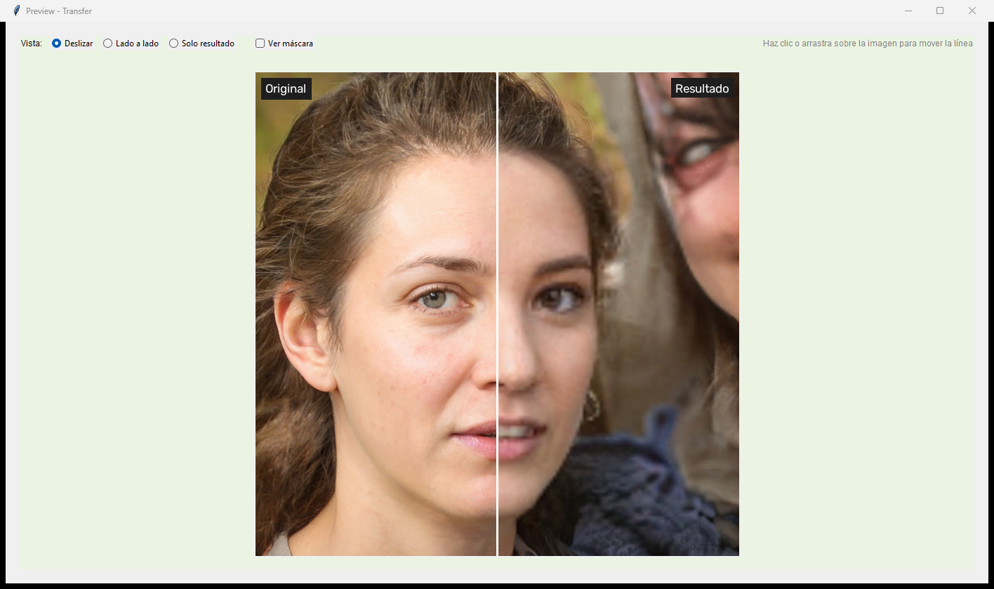
Figura 19. Vista previa en modo «Deslizar»: a un lado de la línea el original, al otro el resultado.
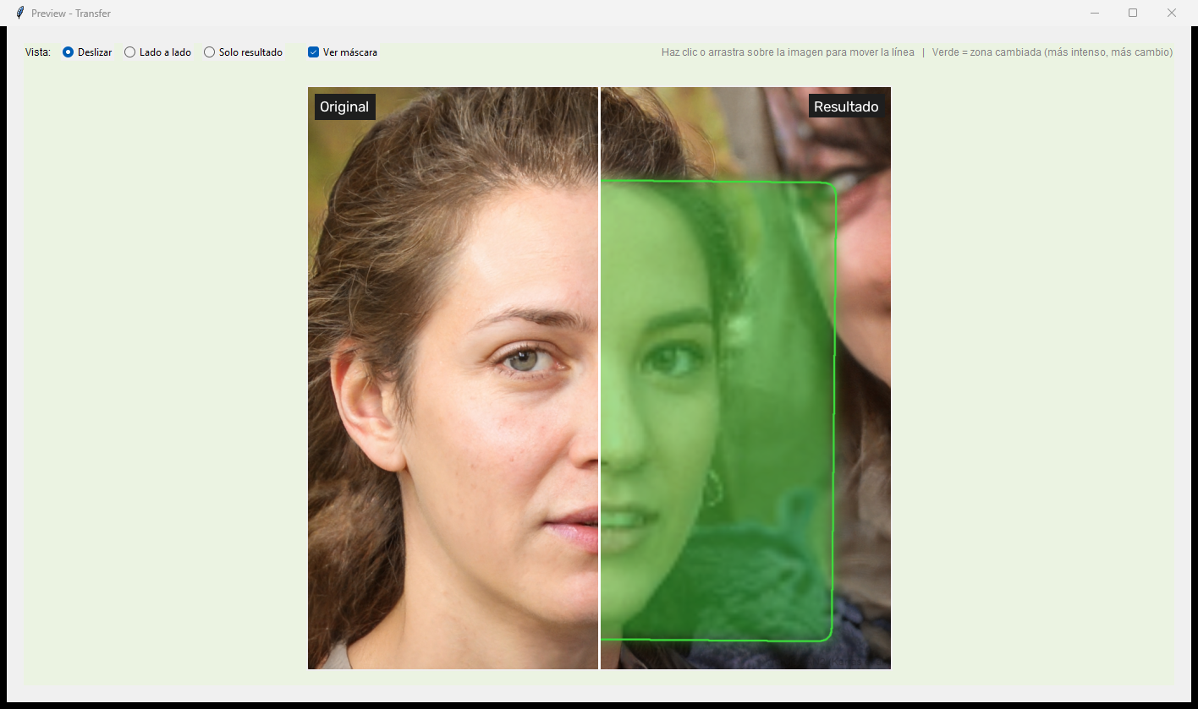
Figura 20. Con «Ver máscara», la zona cambiada se ve en verde.
Con una carpeta de imágenes como destino, la vista previa permite revisar imagen por imagen: abajo hay una barra, los botones < Anterior y Siguiente > y las flechas ← → del teclado; al lado se ve la posición y el nombre (por ejemplo 2/3 · grupo.jpg).
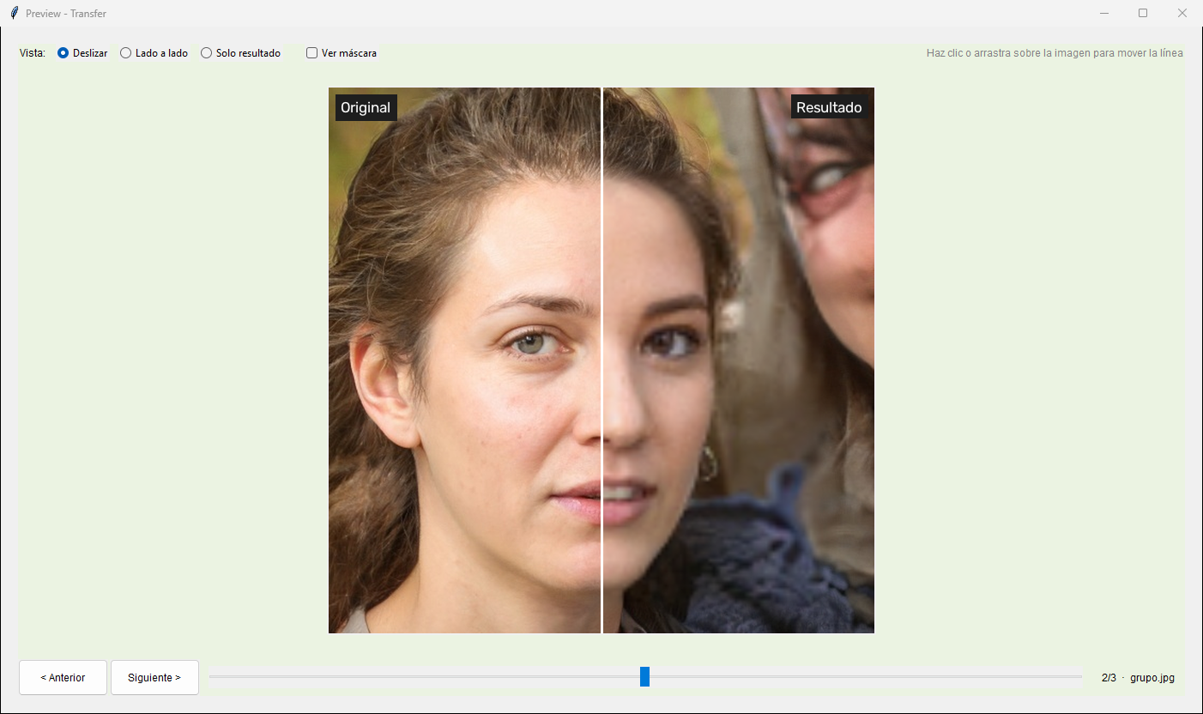
Figura 21. Vista previa de una carpeta: imagen 2 de 3.

4.8 Salida
- Carpeta de Salida y Nombre del Archivo (sin extensión). Una imagen se guarda como .jpg y un video como .mp4.
- Guardar en ZIP con contraseña: al terminar, el resultado se guarda en un .zip cifrado (AES-256) y se borra el archivo suelto. Se abre con 7-Zip o WinRAR (el Explorador de Windows no abre este cifrado). Conservar también el archivo suelto deja además el original. La contraseña no se guarda en ningún lado.
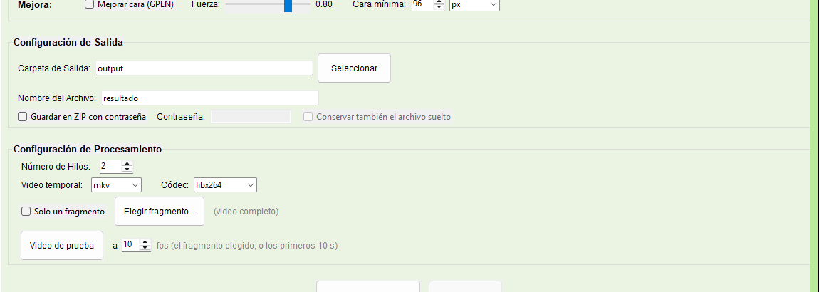
Figura 22. Salida, procesamiento y progreso.

4.9 Procesamiento
- Número de Hilos: cuántos frames se procesan a la vez (2 a 4 en una laptop).
- Video temporal (mkv o mp4frag) y Códec (libx264 en CPU, h264_nvenc con NVIDIA, h264_amf con AMD).
- Solo un fragmento + Elegir fragmento…: procesa solo un pedazo del video, elegido con dos deslizadores y un reproductor.
- Videos con ritmo de frames variable o con el audio corrido se detectan solos y se procesan sobre una copia a ritmo fijo, para que el audio quede sincronizado.
- Video de prueba + fps (10 por defecto): procesa el fragmento elegido, o los primeros 10 segundos, a pocos fps y con el audio sincronizado, y lo guarda como <nombre>_prueba.mp4 sin tocar el resultado final. Sirve para revisar las opciones antes de un video largo; 10 fps es un tercio del trabajo y alcanza para juzgar.
- Iniciar Procesamiento y Detener. Si un video se detiene o se corta la luz, al volver a procesarlo con la misma salida y las mismas opciones pregunta si continuar desde donde quedó.
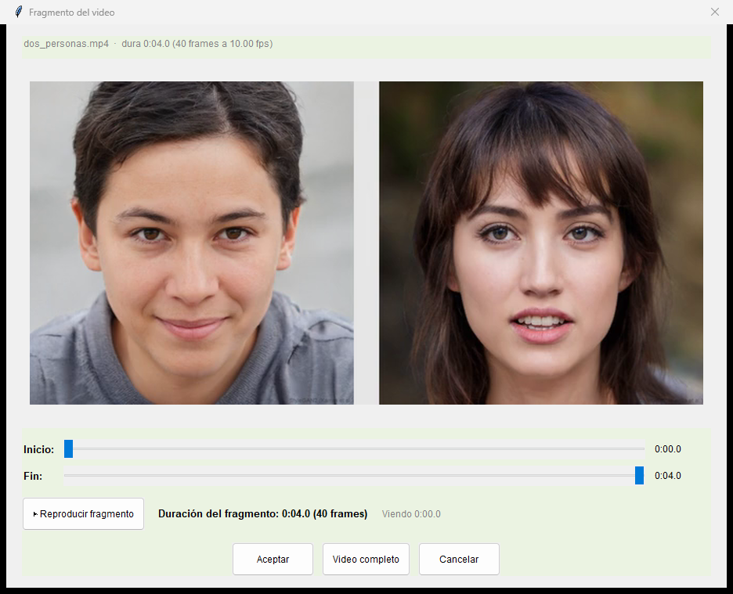
Figura 23. Elegir un fragmento del video.

4.10 Varias personas en un video (identidad)
Con Asignación: identidad y un video, antes de procesar el programa analiza el video y numera a las personas de la que más aparece (0) a la que menos. El botón Ver personas… muestra la cara de cada número; con eso se completan los Índices Destino. Los extras (que aparecen poco) quedan con números altos y no se tocan si no se piden.
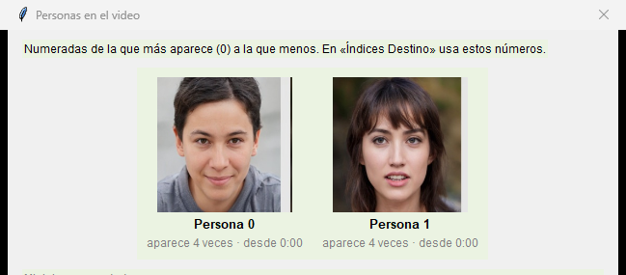
Figura 24. Ver personas: el número de cada persona del video.
Diferencia con posición: en posición las caras se cuentan de izquierda a derecha en cada frame, así que si las personas cambian de lugar, las caras se intercambian. En identidad cada persona conserva su cara.
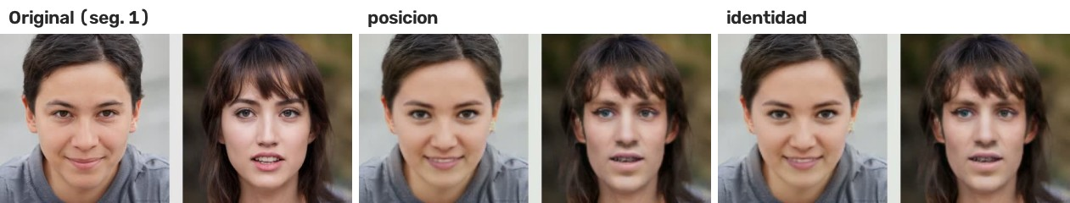
Figura 25. Segundo 1: con las personas en su lugar, posición e identidad coinciden.
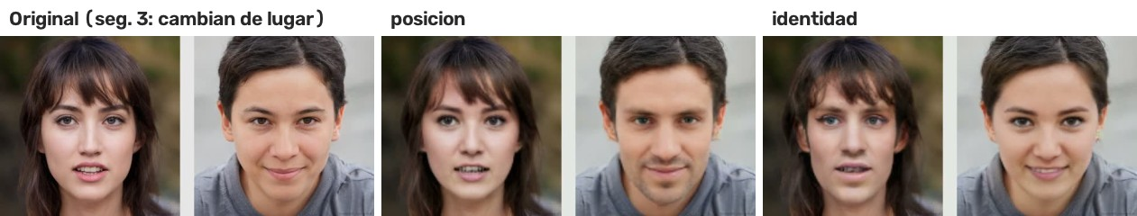
Figura 26. Segundo 3: las personas cambiaron de lugar. En posición se intercambian las caras; en identidad cada una conserva la suya.
El análisis tarda unos 8 a 15 segundos por minuto de video (como máximo 1 minuto y medio) y se guarda en <carpeta de salida>/<video>_personas/, así que la segunda vez no se repite.

4.11 Ejemplos paso a paso

Una foto sobre otra foto
1. Arrastra la foto de la fuente a la zona de arriba y la del destino a la de abajo.
2. Abre el Preview y ajusta: máscara amplia, corrección de color suave, nitidez adaptativo.
3. Escribe el nombre del archivo y pulsa Iniciar Procesamiento.

Una misma cara en dos personas de una foto de grupo
1. Fuente: la foto de la persona. Destino: la foto de grupo.
2. Índices Fuente 0,0 e Índices Destino 0,1.
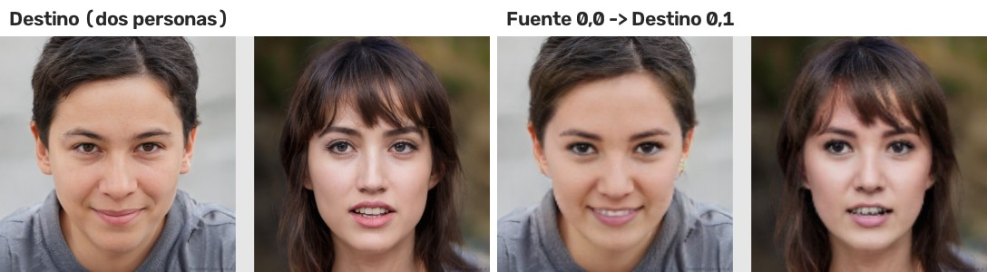
Figura 27. Una sola fuente puesta en las dos personas del destino (Fuente 0,0 → Destino 0,1).

Video con dos personas
1. Fuente: dos modelos .npy (Elegir modelos…), uno por persona.
2. Destino: el video. Asignación: identidad. Pulsa Ver personas….
3. Índices Fuente 0,1 e Índices Destino con los números de las personas (por ejemplo 0,1).
4. Activa la oclusión (modo adaptable) y procesa. Si necesitas parar, pulsa Detener: después continúa.

Fotos de varias clientas guardadas en ZIP
1. Fuente: la cara o el modelo del look. Destino: Carpeta de imágenes… con las fotos.
2. Marca Guardar en ZIP con contraseña y escribe la contraseña.
3. Procesa: queda <carpeta>_output.zip con todas las fotos.

5. Línea de comandos (CLI)
Desde una terminal en la carpeta del proyecto: python cli.py <comando> [opciones]. Comandos:
Comando | Para qué
process | Cambiar caras en una imagen, un video o una carpeta
crear-modelo | Crear un modelo de cara (.npy) con fotos y/o videos
combinar-modelos | Unir varios modelos de la misma persona

5.1 process: archivos
Opción | Descripción
--source RUTA | Foto fuente, o modelos .npy separados por comas
--target RUTA | Imagen, video o carpeta de imágenes destino
--output RUTA | Archivo de salida; con una carpeta, la carpeta donde se crea <nombre>_output
--models-dir RUTA | Carpeta de modelos (por defecto: models)
--overwrite | Reemplaza la salida si ya existe

5.2 process: caras
Opción | Descripción
--source-index 0,1 | Índices de las caras fuente (se pueden repetir: 0,0)
--target-index 0,1 | Índices de las caras destino (en identidad con video: número de persona)
--asignacion posicion|identidad | Cómo se empareja (por defecto: posicion)
--personas-fps N / --personas-max N | Análisis de personas en identidad (por defecto 1 y 300)
--genero todos|mujer|hombre | Solo cambia caras de ese género
--sin-inclinadas | Detección original, sin buscar caras inclinadas ni boca abajo

5.3 process: aspecto
Opción | Descripción
--face-mask normal|amplia|maxima | Zona de la cara (por defecto: amplia)
--color ninguna|suave|completa | Corrección de color
--eyes, --mouth, --nose | Conservar ojos, boca o nariz del destino
--remove-bangs | Quitar el cerquillo de la fuente (frente del destino)
--mejillas | Conservar las mejillas y los pómulos del destino
--makeup FUERZA | Conservar el maquillaje del destino (0 a 1)
--occlusion | Activar la oclusión
--oclusion-modo debil|adaptable|fuerte | Modo de la oclusión (por defecto: adaptable)
--nitidez None|natural|strong|adaptativo | Filtro de nitidez (antes --occlusion-mode)
--enhance [FUERZA] | GPEN (sin número: 0.8)
--enhance-min-size 96 | 25% | Cara mínima para GPEN

5.4 process: video, salida y configuraciones
Opción | Descripción
--threads N | Hilos (por defecto 2)
--video-codec libx264|h264_nvenc|h264_amf | Codificador
--crf N | Calidad (menor = mejor; por defecto 18)
--container mkv|mp4frag | Formato del video temporal
--start T / --end T | Fragmento (segundos, m:ss o h:mm:ss)
--prueba [FPS] | Video de prueba del fragmento o de los primeros 10 s, a 10 fps (<salida>_prueba.mp4)
--no-audio | Sin audio
--resume / --restart | Continuar un video cortado / empezar de cero
--zip [--zip-conservar] | Guardar en ZIP con contraseña (la pide al empezar)
--zip-password CLAVE | Contraseña sin preguntar (queda en el historial: mejor no usarla)
--config NOMBRE / --save-config NOMBRE | Usar o guardar una configuración
--verbose | Más información en pantalla

5.5 Ejemplos
# Una foto sobre otra
python cli.py process --source fuente.jpg --target destino.jpg --output output/resultado.jpg

# Video con oclusion, nitidez adaptativa y GPEN, en GPU NVIDIA
python cli.py process --source ana.npy --target video.mp4 --output output/r.mp4 ^
--occlusion --nitidez adaptativo --enhance 0.6 --video-codec h264_nvenc --threads 4

# Dos personas por identidad
python cli.py process --source ana.npy,luis.npy --target video.mp4 --output output/r.mp4 ^
--asignacion identidad --source-index 0,1 --target-index 0,1

# Una fuente en dos caras de una foto de grupo
python cli.py process --source fuente.jpg --target grupo.jpg --output output/g.jpg --source-index 0,0 --target-index 0,1

# Solo del minuto 1:00 al 1:30, y continuar si se corta
python cli.py process --source ana.npy --target video.mp4 --output output/tramo.mp4 --start 1:00 --end 1:30
python cli.py process --source ana.npy --target video.mp4 --output output/tramo.mp4 --start 1:00 --end 1:30 --resume

# Carpeta de fotos guardada en ZIP con contraseña
python cli.py process --source fuente.jpg --target fotos/ --output output --zip

En PowerShell el carácter para continuar la línea es el acento grave (`) en lugar de ^.

5.6 crear-modelo y combinar-modelos
python cli.py crear-modelo --fotos fotos_ana/ --output src/modelos_caras/ana.npy
python cli.py crear-modelo --video ana.mp4 --fps 2 --output src/modelos_caras/ana.npy
python cli.py crear-modelo --fotos f1.jpg f2.jpg --video v1.mp4 --output src/modelos_caras/ana.npy
python cli.py combinar-modelos --modelos ana_1.npy ana_2.npy --output src/modelos_caras/ana.npy

# Revisar antes: guardar las caras por persona, borrar las malas y crear el modelo con la carpeta
python cli.py crear-modelo --video ana.mp4 --fps 2 --extraer-caras
python cli.py crear-modelo --fotos src/caras_extraidas/ana/persona_1 --output src/modelos_caras/ana.npy

Junto al .npy se guardan una miniatura (.jpg) y un .json con los datos (caras usadas, descartadas y similitud promedio; desde 0.5 es buena).

5.7 Videos largos: detener y continuar
Mientras se procesa, lo hecho se guarda en <salida>.partes/. Si se corta (Ctrl+C, cierre o apagón), repetir el mismo comando con --resume continúa desde donde quedó. Las opciones que cambian la imagen (fuente, ojos, máscara, códec, etc.) deben ser las mismas; si cambiaron, avisa y hay que usar --restart. La contraseña del ZIP no cuenta: se puede poner o cambiar al continuar.

6. Google Colab
TransferIa_Colab.ipynb usa el programa con formularios en Colab. Se abre en colab.research.google.com → Archivo → Subir cuaderno, y se corren las celdas en orden:
Celda | Qué hace
1. Instalar | Descarga el programa de GitHub e instala las librerías. Avisa si no hay GPU
2. Modelos | Trae los modelos desde un zip o carpeta de Drive, o subiendo el zip
3. Subir archivos | Sube fotos o videos y da la ruta para los formularios
4. Crear modelo de cara | Con fotos y/o videos; lo guarda en Drive
5. Ver personas | Miniatura y número de cada persona del video (identidad)
6. Procesar | Todas las opciones agrupadas como en la interfaz
7. Ver y descargar | Muestra el resultado, lo descarga o lo copia a Drive

- Salida en Drive para videos largos (/content/drive/MyDrive/...): si Colab se desconecta, el avance no se pierde.
- GPU: Entorno de ejecución → Cambiar tipo → T4. Si h264_nvenc no funciona (sin GPU), el cuaderno usa libx264.
- Entornos con CUDA 13: onnxruntime-gpu usa CUDA 12; hay que instalar las librerías nvidia-*-cu12 o usar la versión anterior del entorno de Colab (ver 8. Solución de problemas).
Importante: Google prohíbe generar deepfakes en Colab (al menos en la versión gratuita) y puede terminar las sesiones que ejecutan programas de cambio de cara. Si las sesiones se cortan a los pocos minutos de procesar, usa la PC o una GPU alquilada, y revisa los términos de cada servicio.

7. Qué opción usar
Si quieres… | Usa
Más parecido con la fuente | Máscara amplia; un modelo .npy con varias fotos; no conservar la nariz; GPEN 0.5-0.7
Que no se note el «parche» | Corrección de color suave; nitidez adaptativo
Mantener la mirada y la boca al hablar | Ojos y Boca del destino
Mostrar un maquillaje de la clienta | Maquillaje 0.5-0.8, junto con Ojos (sombras y delineado) y Boca si está pintada
Pelo, manos u objetos delante de la cara | Oclusión con modo adaptable (fuerte para objetos finos)
Fuente con cerquillo sobre destino sin él | Frente (quitar cerquillo)
Mantener el rubor o el contorno de la clienta | Mejillas y pómulos, con Corrección de color completa
Un modelo de cara sin caras malas | Desde video con «Revisar las caras antes de crear el modelo»
Varias personas que se mueven | Asignación identidad y Ver personas
Probar antes de un video largo | Video de prueba a 10 fps (de un fragmento o de los primeros 10 s)

8. Solución de problemas
Problema | Causa y solución
No se detecta ninguna cara | Cara muy chica, muy de perfil o tapada. Prueba otra foto o un frame más de frente
La cara tiembla cuando la cabeza se inclina | Corregido en esta versión (la detección mezcla de a poco los puntos entre 10° y 20°). Si en algún video se ve mejor sin ella, desmarca «Caras inclinadas»
La cara sale al revés cuando algo tapa la boca | Corregido en esta versión: el programa elige solo la orientación correcta. Si pasa en una foto de alguien boca abajo, prueba otra foto
Los nombres de video muy largos | Las carpetas y los archivos que se crean se acortan solos (Windows no acepta rutas de más de 260 caracteres)
El índice fuente no existe | Los índices se cuentan desde 0: con una sola cara fuente, el índice es 0
Una persona no recibe su cara en identidad | Revisa los números con Ver personas; sube los frames por segundo del análisis si aparece poco
Aparece «se prepara una copia a ritmo fijo» | El video tiene ritmo de frames variable o el audio y la imagen no empiezan juntos (grabaciones de VLC, de pantalla o del celular). El programa lo corrige solo para que el audio no quede desfasado; tarda un poco más
Es muy lento | Sin GPU todo corre en CPU. Usa un fragmento para probar, menos hilos si la PC se traba, y desactiva GPEN si no hace falta
El ZIP no se abre en Windows | Está cifrado con AES-256: ábrelo con 7-Zip o WinRAR
No puedo continuar un video | Cambiaron opciones que alteran la imagen: vuelve a ponerlas o empieza de cero
Colab: libcublasLt.so.12 o cuDNN | Entorno con CUDA 13: usa la versión anterior del entorno, o instala nvidia-*-cu12 y una versión compatible de cuDNN
Colab: la sesión se desconecta | Posible política de Colab sobre deepfakes; ver la nota del capítulo 6
Tarda en abrir | La primera vez después de reiniciar la PC Windows lee ~2 GB de modelos; luego abre en segundos

9. Glosario
Término | Definición
CLI | Interfaz de línea de comandos: usar el programa escribiendo comandos en una terminal
CUDA | Tecnología de NVIDIA para usar la tarjeta de video en cálculos de IA
CRF | Calidad del video comprimido: menor número = mejor calidad y archivo más pesado
Embedding | Los 512 números con que el reconocedor describe una cara (su «huella»)
Fragmento | Un pedazo del video, entre un inicio y un fin
VFR | Ritmo de frames variable: el video no tiene siempre los mismos frames por segundo

